Спасатели поделились знаниями с жителями

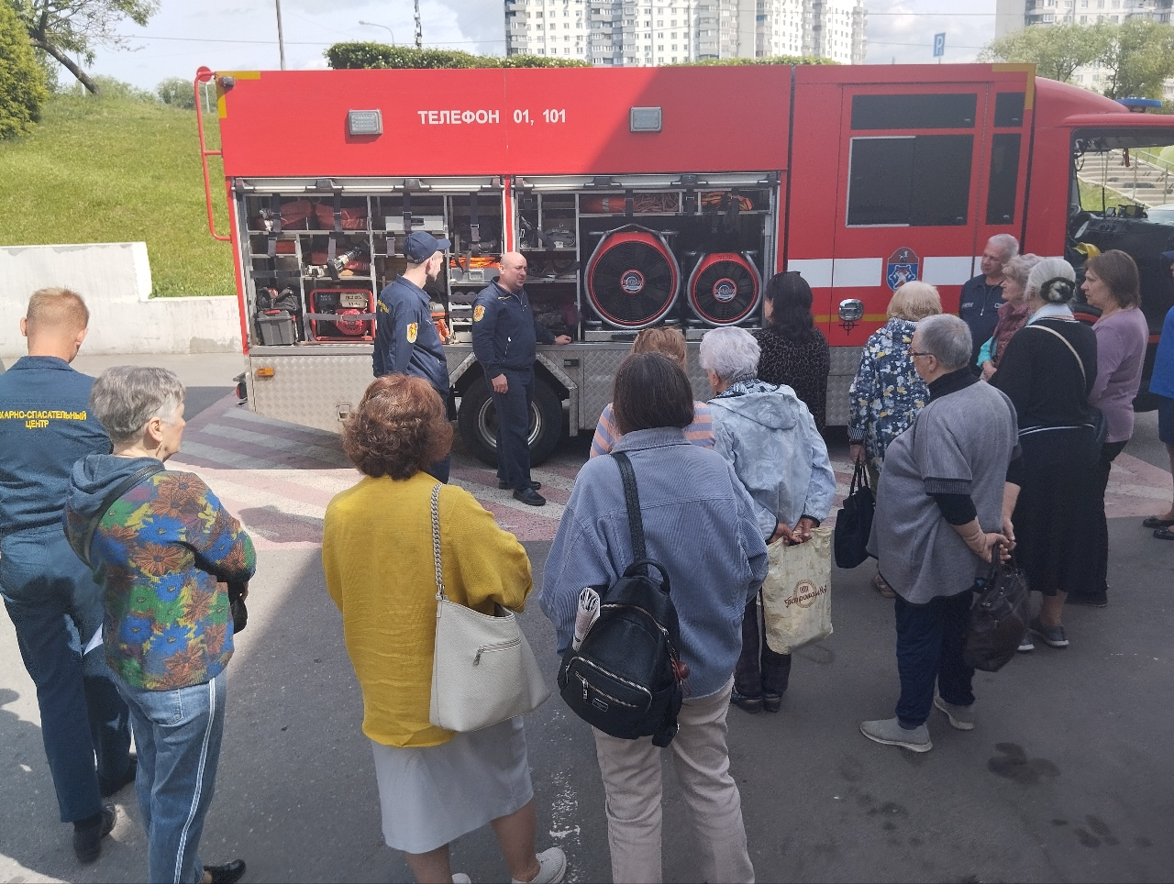

Методы и формы профилактической работы с населением Юго-Западного округа Москвы на тему пожарной безопасности и действий в чрезвычайных ситуациях совершенствуются и дополняют друг друга. Одна из таких форм – демонстрация настоящими спасателями своего пожарно-технического вооружения и аварийно-спасательного оборудования.

Этим летом жители района Ясенево встретились с пожарно-спасательным расчетом и ознакомились не только со средствами спасения, но и получили много важной информации, которая позволит уберечь жилище и здоровье от опасности неконтролируемого огня.

Рассказывая про инструменты и оборудование, профессиональные спасатели затронули разные случаи «из жизни», где они применяли эти средства спасения, начиная от утилизации разбитых ртутных градусников и заканчивая спасением на пожарах и в дорожно-транспортных происшествиях.

Вслед за рассказом огнеборцев люди начали задавать уточняющие вопросы, на каждый из которых был дан развернутый ответ, включающий правила безопасного поведения и меры по недопущению чрезвычайной ситуации.